室內消防栓設備(修正規定自108年1月1日生效)

第二章 室內消防栓設備

一、外觀檢查
（一）水源
１、檢查方法
（１）水箱、蓄水池
由外部以目視確認有無變形、漏水、腐蝕等。
（２）水量
由水位計確認或打開人孔蓋用檢尺測量。
（３）水位計及壓力表
以目視確認有無變形、損傷，指示值是否正確。
（４）閥類
以目視確認排水管、補給水管、給氣管等之閥類，有無洩漏、變形、損傷等，及其開、關位置是否正常。
２、判定方法
（１）水箱、蓄水池
應無變形、損傷、漏水、漏氣及顯著腐蝕等痕跡。
（２）水量
應確保在規定量以上。
（３）水位計及壓力表
應無變形、損傷，且指示值應正常。
（４）閥類
Ａ、應無洩漏、變形、損傷等。 Ｂ、「常時開」或「常時關」之標示及開關位置應保持正常。
（二）電動機之控制裝置１、檢查方法
（１）控制盤
Ａ、周圍狀況
確認周圍有無檢查及使用上之障礙。Ｂ、外形
以目視確認有無變形、腐蝕等。
（２）電壓表
Ａ、以目視確認有無變形、損傷等。Ｂ、確認電源、電壓是否正常。
（３）各開關
以目視確認有無變形、損傷及開關位置是否正常。
（４）標示
確認是否正確標示。
（５）預備品
確認是否備有保險絲、燈泡、回路圖及說明書等。

２、判定方法
（１）控制盤
Ａ、周圍狀況
應設置於火災不易波及之位置，且周圍應無檢查及使用上之障礙。Ｂ、外形
應無變形、損傷或顯著腐蝕等。
（２）電壓表
Ａ、應無變形、損傷等。
Ｂ、電壓表之指示值應在所定之範圍內。Ｃ、無電壓表者，電源表示燈應亮著。
（３）各開關
應無變形、損傷、脫落等，且開、關位置應正常。
（４）標示
Ａ、各開關之名稱標示應無污損及不明顯部分。Ｂ、標示銘板應無剝落。
（５）預備品
Ａ、應備有保險絲、燈泡等預備品。
Ｂ、應備有回路圖及操作說明書等。
（三）啟動裝置 １、直接操作部
（１）檢查方法 Ａ、周圍狀況
以目視確認周圍有無檢查及使用上之障礙，及標示是否適當。Ｂ、外形
以目視確認直接操作部有無變形、損傷。
（２）判定方法 Ａ、周圍狀況
（Ａ）應無檢查及使用上之障礙。
（Ｂ）標示應無污損及不明顯部分。Ｂ、外形
開關部分應無變形、損傷之情形。２、遠隔操作部
（１）檢查方法 Ａ、周圍狀況
以目視確認周圍有無檢查及使用上之障礙，設於消防栓箱附近之手動啟動裝置，標示是否適當正常。
Ｂ、外形
以目視確認遠隔操作部有無變形、損傷等情形。
（２）判定方法

Ａ、周圍狀況
（Ａ）應無檢查上及使用上之障礙。
（Ｂ）標示應無污損或不明顯部分。Ｂ、外形
按鈕、開關應無損傷、變形。
（四）啟動用水壓開關裝置１、檢查方法
（１）壓力開關
以目視確認如圖 2-1 之圖例所示壓力開關，有無變形、損傷等。
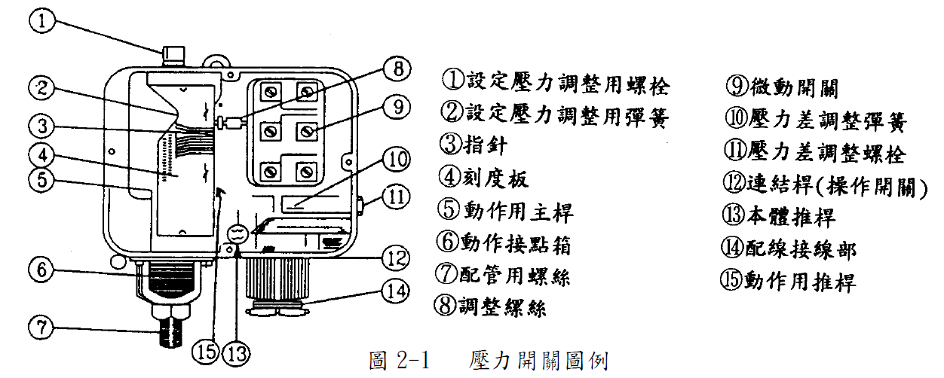

（２）啟動用壓力槽
以目視確認如圖 2-2 之圖例所示啟動用壓力槽有無變形、漏水、腐蝕等，及壓力表之指示值是否適當正常。
２、判定方法
（１）壓力開關
應無變形、損傷等。
（２）啟動用壓力槽
應無變形、腐蝕、漏水、漏氣及顯著腐蝕等，且壓力表之指示值應正常。

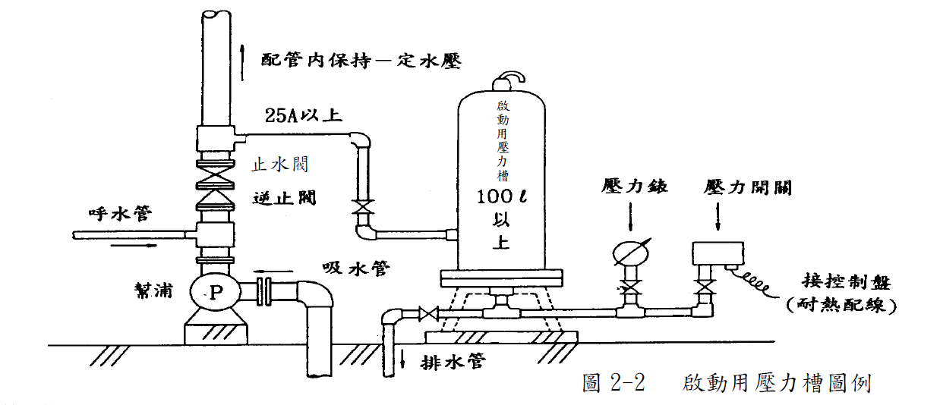

（五）加壓送水裝置
１、檢查方法
以目視確認圖 2-3 所示之幫浦及電動機等有無變形、腐蝕等。２、判定方法
應無變形、損傷、顯著腐蝕及銘板剝落等。
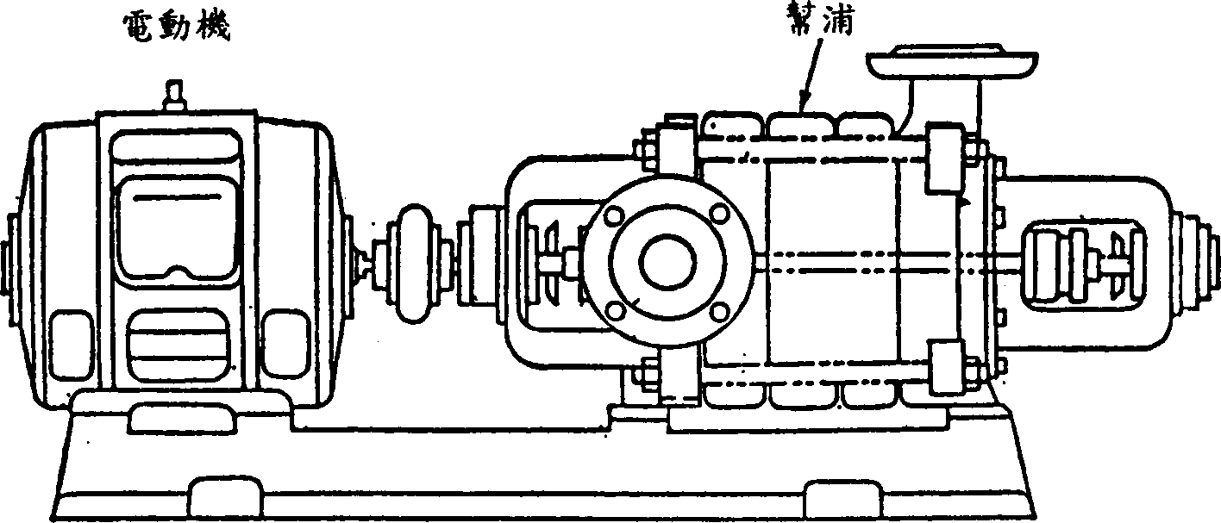
圖 2-3 加壓送水裝置（幫浦方式）圖例
（六）呼水裝置 １、檢查方法
（１）呼水槽
以目視確認如圖 2-4 之呼水槽，有無變形、漏水、腐蝕，及水量是否在規定量以上。
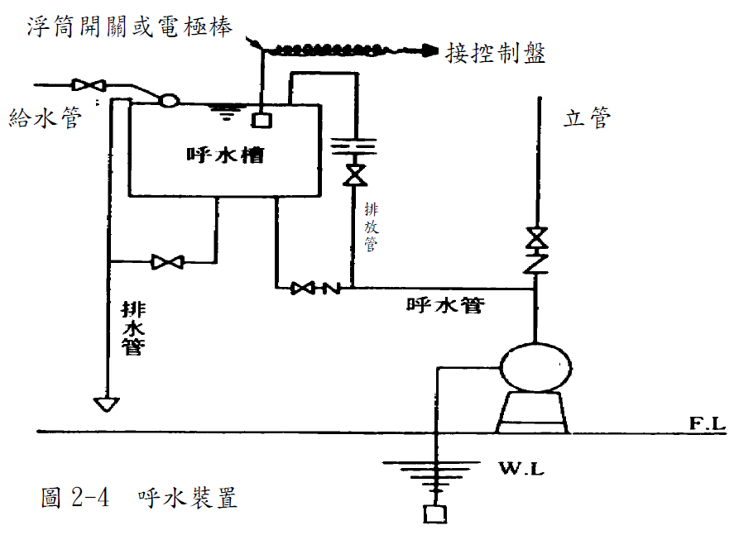

（２）閥類
以目視確認給水管之閥類有無洩漏、變形等，及其開關位置是否正常。

２、判定方法
（１）呼水槽
應無變形、損傷、漏水、顯著腐蝕等，及水量應在規定量以上。
（２）閥類
Ａ、應無洩漏、變形、損傷等。 Ｂ、「常時開」或「常時關」之標示及開關位置應正常。
（七）配管
１、檢查方法
（１）立管及接頭
以目視確認有無洩漏、變形等及被利用做為其他東西之支撐、吊架等。
（２）立管固定用之支撐及吊架
以目視及手觸摸確認有無脫落、彎曲、鬆動等。
（３）閥類
以目視確認有無洩漏、變形等，及開、關位置是否正常。
（４）過濾裝置
以目視確認如圖 2-5 所示之過濾裝置有無洩漏、變形等。

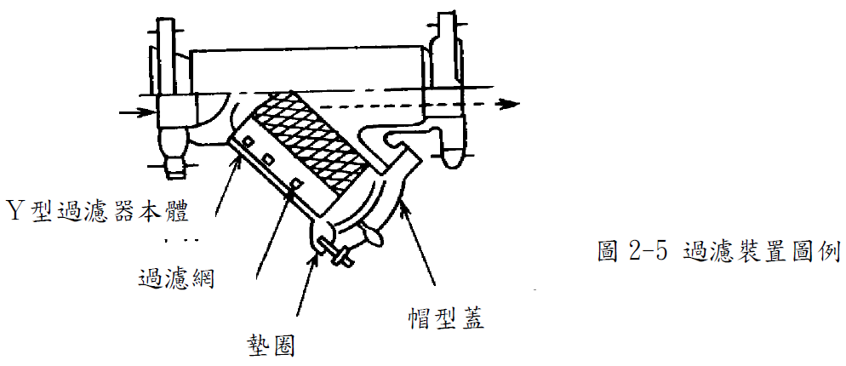

２、判定方法
（１）立管及接頭 Ａ、應無洩漏、變形、損傷等。
Ｂ、應無被利用做為其他東西之支撐及吊架等。
（２）立管固定用之支撐及吊架 應無脫落、彎曲、鬆動等。
（３）閥類
Ａ、應無洩漏、變形、損傷等。 Ｂ、「常時開」或「常時關」之表示及開、關位置應正常。
（４）過濾裝置
應無洩漏、變形、損傷等。
（八）消防栓箱等

１、消防栓箱
（１）檢查方法 Ａ、周圍狀況
確認周圍有無檢查及使用上之障礙，及「消防栓」之標示字樣是否適當正常。
Ｂ、外形
以目視及開、關操作，確認有無變形、損傷等，及箱門是否能確實開關。
（２）判定方法 Ａ、周圍狀況
（Ａ）應無檢查及使用上之障礙。
（Ｂ）標示字樣應無污損及不明顯部分。Ｂ、外形
（Ａ）應無變形、損傷等。
（Ｂ）箱面之開關狀況應良好。２、水帶及瞄子
（１）檢查方法 Ａ、第一種消防栓
以目視確認置於箱內之瞄子及水帶有無變形、損傷等，及有無法規規定之數量、型式。
Ｂ、第二種消防栓
以目視確認皮管、瞄子及瞄子之開關裝置有無變形、損傷，及能否正常收入箱內。
（２）判定方法 Ａ、第一種消防栓
（Ａ）應無變形、損傷等。
（Ｂ）設置數目及型式應依法規規定。
（Ｃ）應能正常收置於消防栓箱內。Ｂ、第二種消防栓
（Ａ）應無變形、損傷等。
（Ｂ）應能正常收置於消防栓箱內。３、消防栓及測試出水口
（１）檢查方法
以目視確認有無洩漏、變形等
（２）判定方法
應無洩漏、變形、損傷等。４、幫浦啟動表示燈
（１）檢查方法
以目視確認有無變形、損傷及是否亮燈等。
（２）判定方法

Ａ、應無變形、損傷、脫落、燈泡損壞等。 Ｂ、每一消防栓箱上均應設有紅色幫浦表示燈。
二、性能檢查
（一）水源
１、檢查方法
（１）水質
打開人孔蓋以目視及水桶採水，確認有無腐敗、浮游物、沈澱物等。
（２）給水裝置
Ａ、確認有無變形、腐蝕等，及操作排水閥確認給水功能是否正常。Ｂ、如不便用操作排水閥檢查給水功能時，可使用下列方法：
（Ａ）使用水位電極控制給水者，拆掉其電極回路之配線，形成減水狀態， 確認其是否能自動給水；其後再將拆掉之電極回路配線接上復原，形成滿水狀態，確認其給水能否自動停止。
（Ｂ）使用浮球水栓控制給水者，以手動操作將浮球沒入水中，形成減水狀態，使其自動給水；其後使浮球復原，形成滿水狀態，使給水自動停止。
（３）水位計及壓力表
Ａ、水位計之量測係打開人孔蓋，用檢尺測量水位，並確認水位計之指示值。Ｂ、壓力表之量測係關閉壓力表開關及閥類，並放出壓力表之水，使指針歸零
後，再打開壓力表開關及閥類，並確認指針之指示值。
（４）閥類
以手操作確認開、關動作是否容昜進行。２、判定方法
（１）水質
應無顯著腐蝕、浮游物、沈澱物等。
（２）給水裝置 Ａ、應無變形、損傷、顯著腐蝕。
Ｂ、於減水狀態能自動給水，於滿水狀態能自動停止供水。
（3）水位計及壓力表 Ａ、水位計之指示值應正常。
Ｂ、在壓力表歸零的位置、指針的動作狀況及指示值應正常。
（４）閥類
開、關操作應能容易進行。
（二）電動機之控制裝置１、檢查方法
（１）各開關
以螺絲起子及開、關操作，確認端子有無鬆動及開關性能是否正常。
（２）保險絲
確認有無損傷、熔斷及是否為所規定之種類及容量。

（３）繼電器
確認有無脫落、端子鬆動、接點燒損、灰塵附著，並操作各開關使繼電器動作，確認性能。
（４）表示燈
操作各開關確認有無亮燈。
（５）結線接續
以目視及螺絲起子確認有無斷線、端子鬆動等。
（６）接地
以目視或回路計確認有無腐蝕、斷線等。２、判定方法
（１）各開關
Ａ、端子應無鬆動、發熱。Ｂ、開、關性能應正常。
（２）保險絲
Ａ、應無損傷、熔斷。 Ｂ、應依回路圖所規定種類及容量設置。
（３）繼電器
Ａ、應無脫落、端子鬆動、接點燒損、灰塵附著等。Ｂ、動作應正常。
（４）表示燈
應無顯著劣化，且應能正常亮燈。
（５）結線接續
應無斷線、端子鬆動、脫落、損傷等。
（６）接地
應無顯著腐蝕、斷線等。
（三）啟動裝置 １、檢查方法
（１）啟動操作部
操作直接操作部及遠隔操作部之開關，確認加壓送水裝置是否能啟動。
（２）啟動用水壓開關裝置 Ａ、以目視及螺絲起子，確認壓力開關之端子有無鬆動。 Ｂ、確認設定壓力值是否恰當，且由操作排水閥使加壓送水裝置啟動，確認動
作壓力值是否適當。２、判定方法
（１）啟動操作部
加壓送水裝置應能確實啟動。
（２）啟動用水壓開關裝置 Ａ、壓力開關之端子應無鬆動。
Ｂ、設定壓力值應適當，且加壓送水裝置應依設定壓力正常啟動。

（四）加壓送水裝置１、幫浦方式
（１）電動機
Ａ、檢查方法
（Ａ）回轉軸
用手轉動，確認是否能圓滑地回轉。
（Ｂ）軸承部
確認潤滑油有無污損、變質及是否達必要量。
（Ｃ）軸接頭
以板手確認有無鬆動及性能是否正常。
（Ｄ）本體
操作啟動裝置使其啟動，確認性能是否正常。Ｂ、判定方法
（Ａ）回轉軸
應能圓滑地回轉。
（Ｂ）軸承部
潤滑油應無污損、變質，且達必要量。
（Ｃ）軸接頭
應無脫落、鬆動，且接合狀態牢固。
（Ｄ）本體
應無顯著發熱、異常振動、不規則或不連續之雜音，且回轉方向正確。
Ｃ、注意事項
除需操作啟動檢查性能外，其餘均需先切斷電源。
（２）幫浦
Ａ、檢查方法
（Ａ）回轉軸
用手轉動確認是否能圓滑地轉動。
（Ｂ）軸承部
確認潤滑油有無污損、變質及是否達必要量。
（Ｃ）底部
確認有無顯著的漏水。
（Ｄ）連成表及壓力表
關掉表計之控制水閥將水排出，確認指針是否指在０之位置，再打開表計之控制水閥，操作啟動裝置確認指針是否正常動作。
（Ｅ）性能
先將幫浦吐出側之制水閥關閉之後，使幫浦啟動，然後緩緩的打開性能測試用配管之制水閥，由流量計及壓力表確認額定負荷運轉及全開點時之性能。

Ｂ、判定方法
（Ａ）回轉軸
應能圓滑地轉動。
（Ｂ）軸承部
潤滑油應無污損、變質、混入異物等，且達必要量。
（Ｃ）底座
應無顯著漏水。
（Ｄ）連成表及壓力表
位置及指針之動作應正常。
（Ｅ）性能
應無異常振動、不規則或不連續的雜音，且於額定負荷運轉及全開點時之吐出壓力及吐出水量均達規定值以上。
Ｃ、注意事項
除需操作啟動檢查性能外，其餘均需先行切斷電源。２、重力水箱方式
（１）檢查方法
以壓力表測試重力水箱最近及最遠的消防栓開關閥之靜水壓力，確認是否為所定之壓力。
（２）判定方法
應為設計上之壓力值。３、壓力水箱方式
（１）檢查方法
打開排氣閥，確認是否能自動啟動加壓。
（２）判定方法
壓力降低應能自動啟動，壓力達到時應能自動停止。
（３）注意事項
在打開排氣閥時，為防止高壓所造成的危害，閥類應慢慢開啟。４、減壓措施
（１）檢查方法 Ａ、以目視確認減壓閥等有無洩漏、變形。
Ｂ、打開距加壓送水裝置最近及最遠的消防栓開關閥，確認壓力是否在規定之範圍。
（２）判定方法 Ａ、應無洩漏、變形、損傷等。
Ｂ、放水壓力第一種消防栓應在 1.7kgf/cm2 以上 7kgf/cm2 以下，第二種消防栓應在 2.5kgf/cm2 以上 7kgf/cm2 以下。但公共危險物品等場所達顯著滅火困難者設置之第一種滅火設備之消防栓，其放水壓力應在 3.5kgf/cm2 以上
7kgf/cm2 以下。
（五）呼水裝置

１、檢查方法
（１）閥類
用手操作確認開、關動作是否容易進行。
（２）自動給水裝置 Ａ、確認有無變形、腐蝕等。
Ｂ、打開排水閥，確認自動給水性能是否正常。
（３）減水警報裝置 Ａ、確認有無變形、腐蝕等
Ｂ、關閉補給水閥，再打開排水閥，確認減水警報功能是否正常。
（４）底閥
Ａ、拉上吸水管或檢查用鍊條，確認有無異物附著或阻塞。 Ｂ、打開幫浦本體上呼水漏斗之制水閥，確認有無從漏斗連續溢水出來。 Ｃ、打開幫浦本體上呼水漏斗之制水閥，然後關閉呼水管之制水閥，確認底閥
之逆止效果是否正常。２、判定方法
（１）閥類
開、關動作應能容易進行。
（２）自動給水裝置 Ａ、應無變形、損傷、顯著腐蝕等。 Ｂ、當呼水槽之水量減少時，應能自動給水。
（３）減水警報裝置 Ａ、應無變形、損傷、顯著腐蝕等。 Ｂ、當水量減少至一半前應發出警報。
（４）底閥
Ａ、應無異物附著、阻塞等吸水障礙。Ｂ、呼水漏斗應能連續溢水出來。 Ｃ、呼水漏斗的水應無減少。
（六）配管
１、檢查方法
（１）閥類
用手操作確認開、關動作是否容易進行。
（２）過濾裝置
分解打開確認過濾網有無變形、異物堆積。
（３）排放管（防止水溫上升裝置）
使加壓送水裝置啟動呈關閉運轉狀態，確認排放管排水是否正常。２、判定方法
（１）閥類
開、關操作應能容易進行。
（２）過濾裝置

過濾網應無變形、損傷、異物堆積等。
（３）排放管
排放水量應在下列公式求出量以上。
Ｌ s×Ｃ
ｑ＝
６０．△ｔ
ｑ：排放水量（l／min）
Ｌｓ：幫浦關閉運轉時之出力。（kw）
Ｃ：860 Kcal(1kw-hr時水之發熱量)
△ｔ：30○ｃ（幫浦內部之水溫上昇限度）
（４）注意事項
排放管之排放水量與設置時之排水量比較應無太大之差異。
（七）消防栓箱等 １、水帶及瞄子
（１）檢查方法 Ａ、第一種消防栓檢查方法
（Ａ）以目視確認有無腐蝕、損傷及用手操作確認是否容易拆接。
（Ｂ）製造年份超過 10 年或無法辨識製造年份之水帶，應將消防水帶兩
端之快速接頭連接於耐水壓試驗機，並利用相關器具夾住消防水
帶兩末端處，經確認快速接頭已確實連接及水帶內(快速接頭至被器具夾住處之部分水帶)無殘留之空氣後，施以 7kgf/cm2 以上水壓試驗 5 分鐘合格，始得繼續使用。但已經水壓試驗合格未達 3 年者，不在此限。
Ｂ、第二種消防栓檢查方法
以目視確認有無腐蝕、損傷及瞄子開閉裝置操作是否容易。
（２）判定方法 Ａ、應無損傷及腐蝕。
Ｂ、第一種消防栓應能容易拆接，水帶應無破裂、漏水或與消防水帶用接頭
脫落之情形。。 Ｃ、第二種消防栓開關裝置應能容易操作。
２、消防栓及測試出水口
（１）檢查方法
用手操作確認是否容易開、關。
（２）判定方法
開、關操作應能容易進行。
（八）耐震措施 １、檢查方法
（１）牆壁或地板上貫通部分有無變形、損傷等，並確認防震軟管接頭有無變

形、損傷、顯著腐蝕等。
（２）以目視及板手確認加壓送水裝置等之裝配固定是否有異常。２、判定方法
（１）防震軟管應無變形、損傷、顯著腐蝕等，且牆壁或地板上貫通部分的間隙、充填部分均保持原來施工時之狀態。
（２）加壓送水裝置的安裝部分所使用之基礎螺絲、螺絲帽，應無變形、損傷、鬆動、顯著腐蝕等，且安裝固定部分應無損傷。
三、綜合檢查
（一）檢查方法
切換成緊急電源供電之狀態，操作直接操作部或遠隔操作啟動裝置，確認各項性 能。而有關放水壓力及放水量之檢查方法如下： １、於裝置消防栓最多之最高樓層做放水試驗，以該樓層全部消防栓放水為準，但消
防栓超過二支時，以二支同時放水。另公共危險物品等場所達顯著滅火困難者設置消防栓之數量超過五支時，以五支同時放水。
２、測量瞄子直線放水之壓力時，如下圖 2-6 所示將壓力表之進水口，放置於瞄子前
端瞄子口徑的二分之一距離處，或採圖 2-7 所示方式讀取壓力表的指示值。３、放水量依下列計算式計算

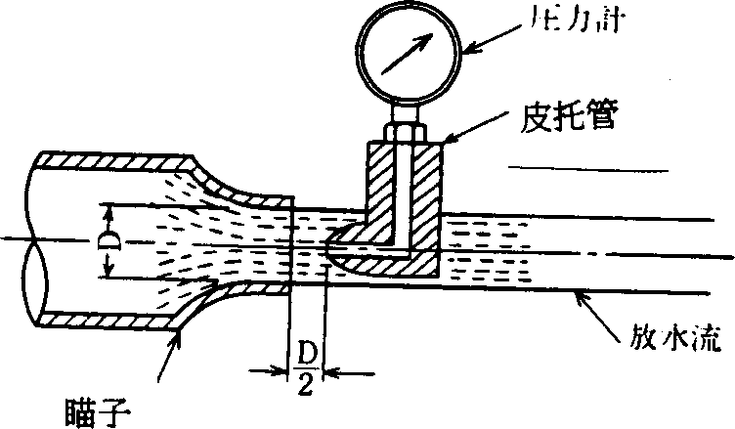
圖 2-6

Ｑ=0.653D2
P

Ｑ：瞄子放水量（l/min) Ｄ：瞄子口徑（mm） Ｐ：瞄子壓力（kgf/cm2）
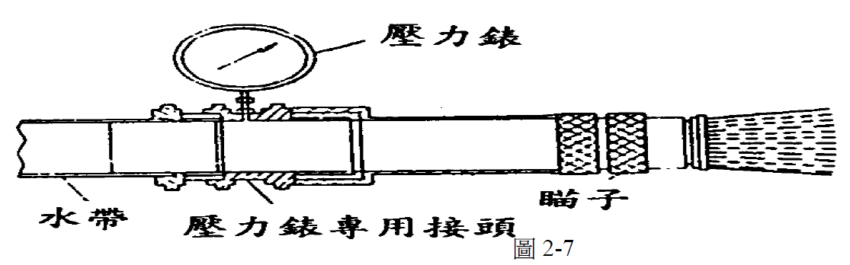
（二）判定方法 １、啟動性能
（１）加壓送水裝置應確實啟動。
（２）表示、警報等動作應正常。
（３）電動機之運轉電流值應在容許範圍內。
（４）運轉中應無不規則、不連續之雜音或異常之振動、發熱等。２、放水壓力
第一種消防栓放水壓力應在 1.7kgf/cm2 以上 7kgf/cm2 以下，第二種消防栓放水壓力應在 2.5kgf/cm2 以上 7kgf/cm2 以下。但公共危險物品等場所達顯著滅火困難者設置之第一種滅火設備之消防栓，其放水壓力應在 3.5kgf／cm2 以上
7kgf／cm2 以下。３、放水量
第一種消防栓放水量應在 130 l/min 以上，第二種消防栓放水量應在 60
l/min 以上。但公共危險物品等場所達顯著滅火困難者設置之第一種滅火設備之消防栓，其放水量應在 260 l/min 以上。
（三）注意事項
於檢查類似醫院之場所，因切換成緊急電源可能會產生困擾時，得使用常用電源檢查。

